Пальчиковые игры
Развитие мелкой моторики стимулирует речь, воображение и мышление. Полезно для любого возраста, но упражнения ниже для детей 2-4 лет.
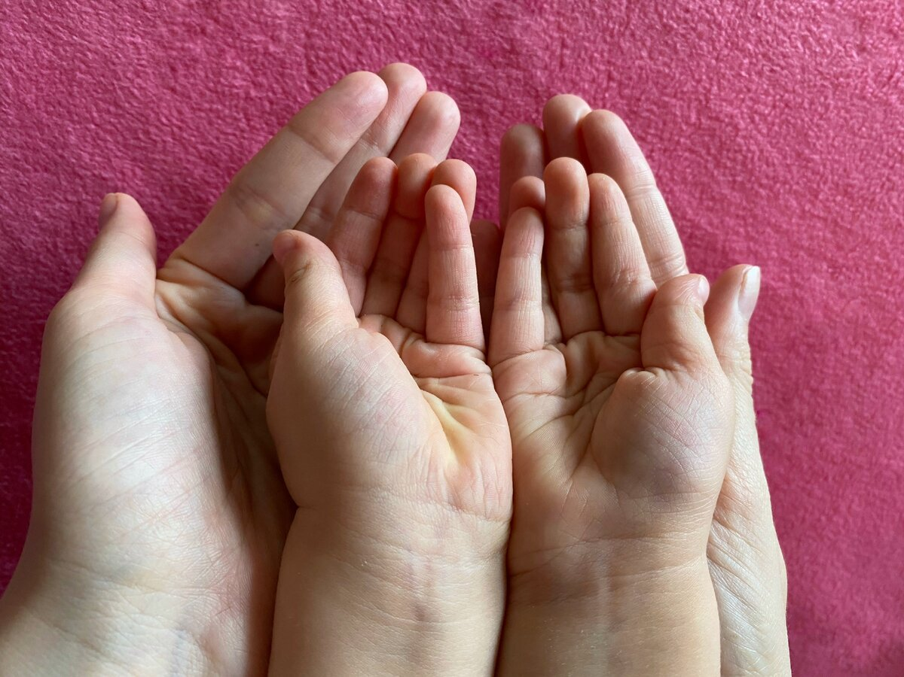
Упражнение 1
Делаем сначала для одной руки, потом для второй
Раз, два, три, четыре, пять
Вышли пальчики гулять
Шевелим всеми пальчиками одновременно
Первый пальчик наш большой
Правой рукой берёмся за большой палец левой руки
Указательный второй
Первой рукой берёмся за указательный палец левой руки
Средний пальчик это третий, он длиннее всех, заметим
Первой рукой берёмся за средний палец левой руки
А четвёртый безымянный, быть без имени так странно
Первой рукой берёмся за безымянный палец левой руки
И мизинчик, пальчик пятый, ростом только маловатый
Первой рукой берёмся за мизинец левой руки
Повторяем все для правой руки
Упражнение 2 «Паучки»
Удобнее играть в эту игру стоя.
Паучок бежал по ветке.
Скрестим руки, положив кисти на плечи. Бежим пальчиками вниз до локтя
Вместе с ним бежали детки.
Поднимаемся пальчиками вверх
С неба дождик вдруг полил.
Трясём кистями
И на землю всех их смыл.
Хлопаем ладошками по коленям
Стало солнце пригревать.
Ритмично сжимаем руки в кулачки и открываем
Вот ползет паук опять
Скрестим руки, положив кисти на плечи. Бежим пальчиками вниз до локтя
А за ним полезли детки.
Поднимаемся пальчиками вверх
Вместе ползают по ветке.
«Ползаем» пальчиками по голове.
Упражнение 3 «Моя семья»
Перед началом игры пальцы зажаты в кулачки.
Первый палец — папочка.
Поднять большие пальцы.
Второй палец — мамочка.
Разогнуть указательные пальцы.
Третий палец — дедушка.
Разогнуть средние пальцы.
А четвертый — бабушка.
Разогнуть безымянные пальцы.
А вот этот пальчик — я!
Выпрямить мизинцы.
Это вся наша семья!
Хлопать в ладошки
Упражнение 4 «Корзинка овощей»

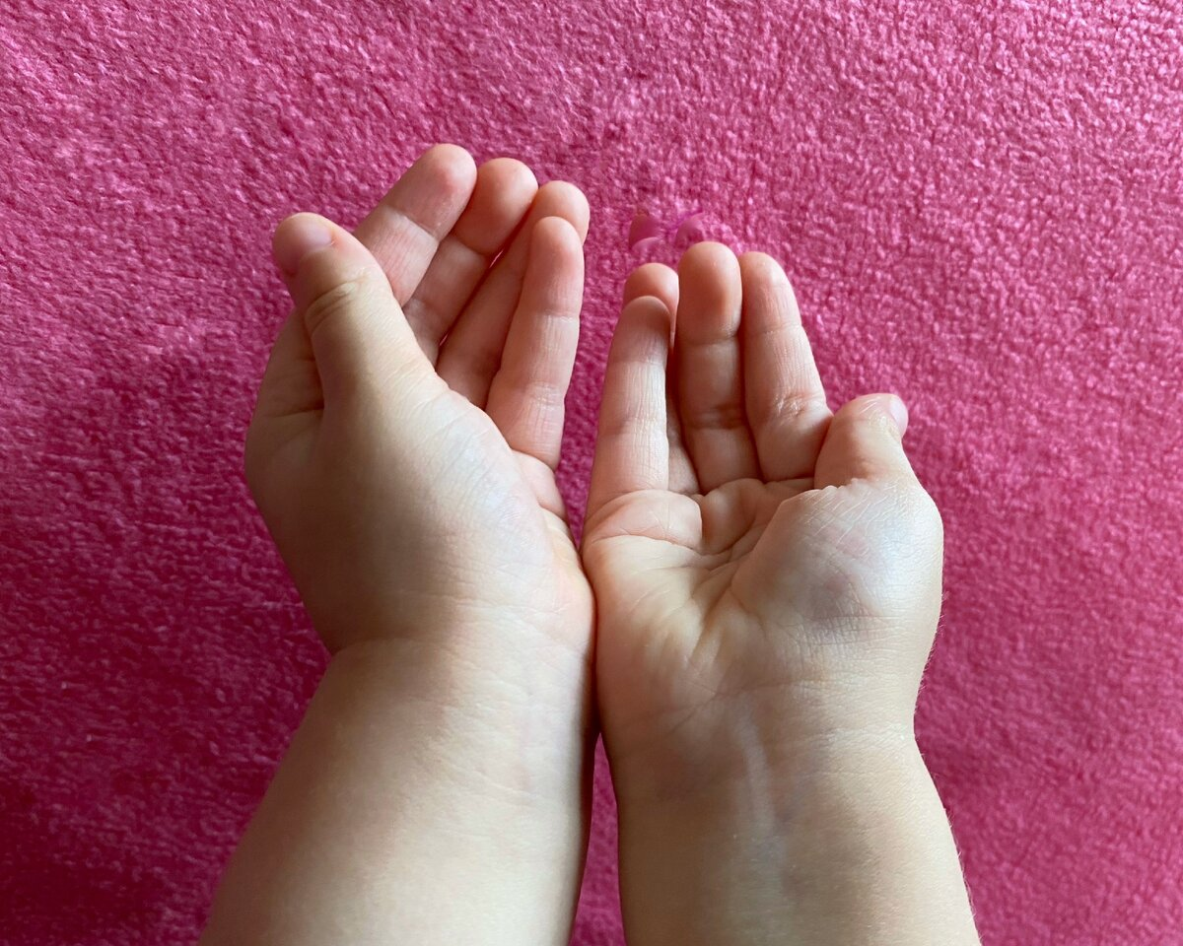

У девочки Зины овощи в корзине
У девочки Зины
Овощи в корзине.
Сложить ладошки, образуя «корзинку»
Тут пузатый кабачок
Завалился на бочок.
Большие пальцы загибаем внутрь
Перец и морковка
Разместились ловко.
Указательные и средние пальцы загибаем внутрь
И фасоль, и огурец.
Безымянный и мизинец загибаем внутрь. У нас получилось два кулачка, прижатых друг к другу
Вот так Зина молодец
Большие пальцы поднимаем вверх
Недаром говорят, что речь находится на кончиках пальцев.
Такие упражнения займут у вас всего 7-10 минут, но занимаясь, каждый день, вы обязательно увидите прогресс!

